RESOLUCIÓN 885/16
VISTO:
El trabajo realizado por distintas personas que están en condiciones de eventualidad en la Comuna debido a la naturaleza de las actividades que desempeñan
CONSIDERANDO:
Que el personal a que se refiere los vistos ha desempeñado sus tareas con total idoneidad y eficiencia.
Que es menester de esta administración premiar a las personas que desempeñan actividades para la Comuna y que no son alcanzadas con los beneficios que corresponden al personal de planta.
Que por ello se dispone de una gratificación a los mismos;
Por todo ello:
EL PRESIDENTE COMUNAL
RESUELVE
- Dispónganse para los contratados eventuales Capozucca Leonel, Alderete Fabricio, Gallardo Angel, Domé Walter, Forni Hugo, Garcia Ever, Giuliani Cristian, Gomez Cornejo Cristian, Gomez Cornejo Matias, Lopez Lucas, Montes Fabian, Sepulveda Fabricio, Sosa Diego, Sosa Pablo, Villasusa Axel, Reinoso Mayra, Placidi Juan Francisco, Quintana Hugo, Acuña Catalina, Ferrario Jorge, Zarate Natalia, Vilche Mario, Gramajo Carolina, Maciel Estela, Reinoso Ramiro, Rosales Esven, Cáceres Jonatan, Carranza Federico, Cataldo Cristian, Celan Nicolas, Gallegos Andres, Gigena Maximiliano, Shen Carolina, del pago de una suma fija no remunerativa, no bonificable por única vez, en concepto de gratificación de suma de pesos que se imputa según Anexo 1.
- Las erogaciones a que se refiere la presente resolución serán imputadas a la partida presupuestaria “personal Contratado”, del presupuesto de gastos en vigencia.
- Publíquese, comuníquese y archívese.
15 de diciembre de 2016.
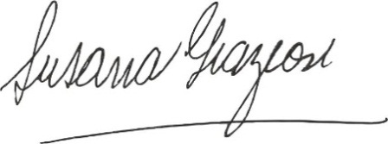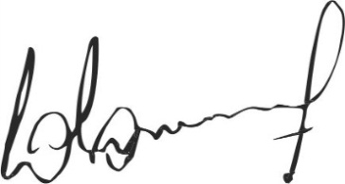
Susana Graziosi Dr. Lucas Lesgart
Secretaria Administrativa Presidente Comuna de Chabás

